Санкт-Петербургский Национальный Исследовательский Университет ИТМО
Факультет Программной Инженерии и Компьютерной Техники



Вариант № 783941

Лабораторная работа №1

По дисциплине

Базы Данных

Выполнил студент группы P3121:
Фам Данг Чунг Нгиа
Преподаватель:
Карапетян Эрик Акопович

Санкт-Петербург 2024 г.
- Текст задания

Для выполнения лабораторной работы №1 необходимо:

- На основе предложенной предметной области (текста) составить ее описание. Из полученного описания выделить сущности, их атрибуты и связи.
- Составить инфологическую модель.
- Составить даталогическую модель. При описании типов данных для атрибутов должны использоваться типы из СУБД PostgreSQL.
- Реализовать даталогическую модель в PostgreSQL. При описании и реализации даталогической модели должны учитываться ограничения целостности, которые характерны для полученной предметной области.
- Заполнить созданные таблицы тестовыми данными.

- Описание предметной области

Описание предметной области, по которой должна быть построена доменная модель:

На экране вспыхнуло другое изображение. Оно напоминало карту земного рельефа, но показывало не превышение над уровнем моря, а интенсивность магнитного поля. По большей части линии шли почти параллельно и на довольно больших расстояниях друг от друга, но вокруг одной точки они неожиданно тесно сближались, образуя ряд концентрических кругов.

Существует экран, на котором вспыхнуло изображение. Земной рельеф характеризуется превышением над уровнем моря, интенсивностью магнитного поля и т.д. Это изображение показывало карту интенсивности магнитного поля. Эта карта включает несколько линий, точка и концентрические круги. Линии характеризуются относительно положениями и расстояниями между друг другом.

- Список сущностей и их классификация.

Стержневые:
- Экран – название, имеет какие изображения
- Изображение – название, имеет какие карты
- Карта – имеет какие круги, точки, линии; в каком месте исследования
- Точка – название, координаты
- Линия - направление, толщина
- Круг – создан из какого конвергенции (точки и линии), радиус
- Место исследования– название, время исследования, на каком планете, аспект исследования

Характеристические:
- Качество- разрешение изображения
- Планет– название, радиус

Ассоциативные:
- Выбора качества- какое изображение имеет какие качества
- Конвергенция– комбинация из каких точки и линии

- Инфологическая модель
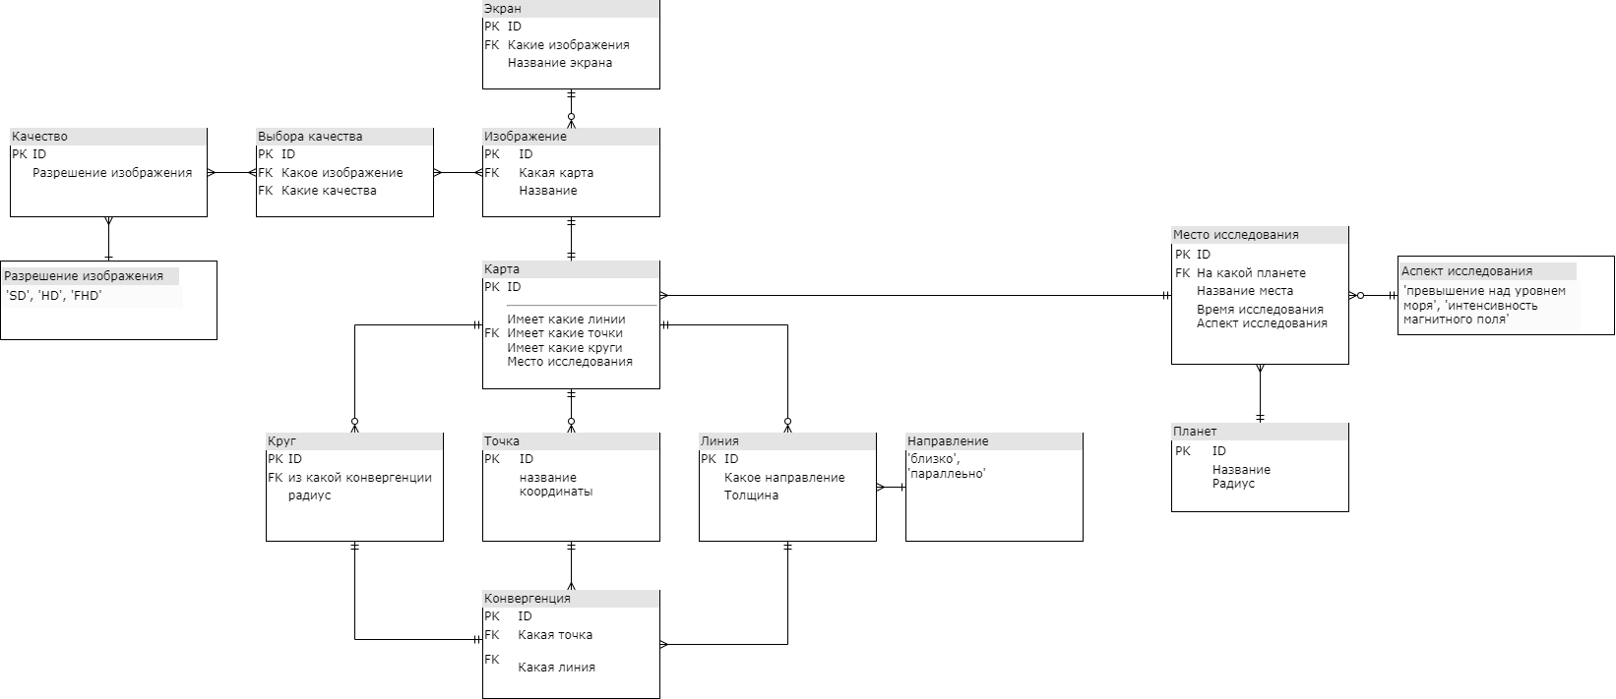

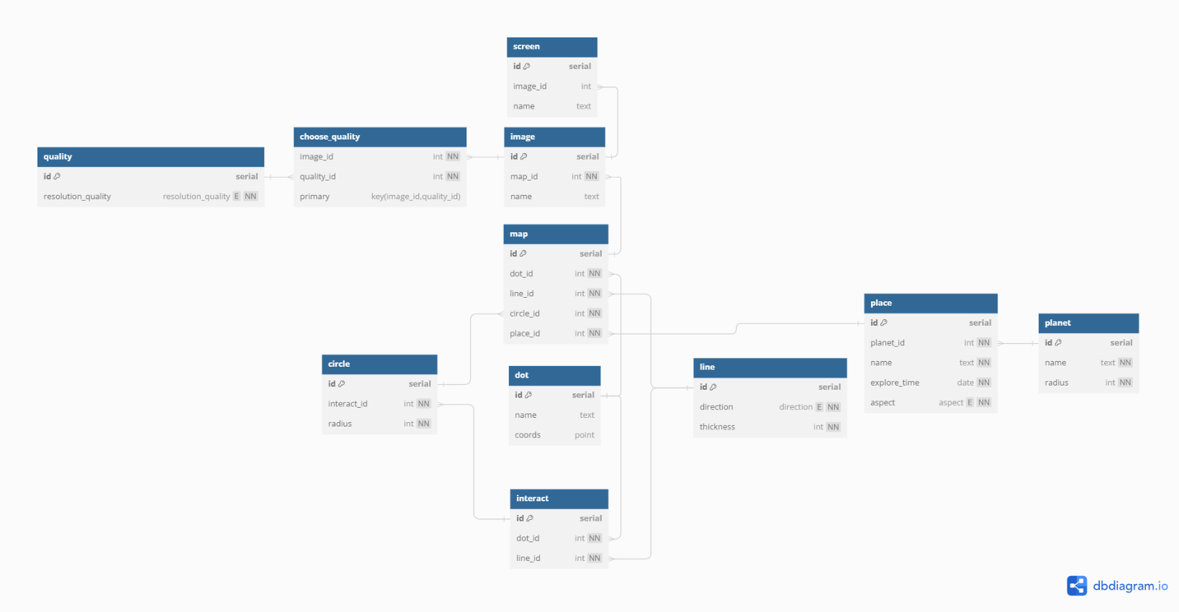
- Даталогическая модель

- Реализация даталогической модели на SQL
create.sql
BEGIN;
CREATE TYPE resolution_quality AS ENUM (
'SD',
'HD',
'FHD'
);
CREATE TYPE direction AS ENUM (
'близко',
'параллельно'
);
CREATE TYPE aspect AS ENUM (
'превышение над уровнем моря',
'интенсивность магнитного поля'
);

CREATE TABLE line (
id SERIAL PRIMARY KEY,
direction direction NOT NULL,
thickness INT NOT NULL
);
CREATE TABLE dot (
id SERIAL PRIMARY KEY,
name text,
coords POINT
);
CREATE TABLE interact (
id SERIAL PRIMARY KEY,
dot_id INT NOT NULL REFERENCES dot(id),
line_id INT NOT NULL REFERENCES line(id)
);
CREATE TABLE circle (
id SERIAL PRIMARY KEY,
interact_id INT NOT NULL REFERENCES interact(id),
radius INT NOT NULL
);
CREATE TABLE planet (
id SERIAL PRIMARY KEY,
name text NOT NULL,
radius INT NOT NULL
);
CREATE TABLE place (
id SERIAL PRIMARY KEY,
planet_id INT NOT NULL REFERENCES planet(id),
name text NOT NULL,
explore_time date NOT NULL,
aspect aspect NOT NULL
);
CREATE TABLE quality(
id SERIAL PRIMARY KEY,
resolution_quality resolution_quality NOT NULL
);
CREATE TABLE map (
id SERIAL PRIMARY KEY,
dot_id INT NOT NULL REFERENCES dot(id),
line_id INT NOT NULL REFERENCES line(id),
circle_id INT NOT NULL REFERENCES circle(id),
place_id INT NOT NULL REFERENCES place(id)
);
CREATE TABLE image (
id SERIAL PRIMARY KEY,
map_id INT NOT NULL REFERENCES map(id),
name text
);
CREATE TABLE choose_quality(
image_id INT NOT NULL REFERENCES image(id),
quality_id INT NOT NULL REFERENCES quality(id),
PRIMARY KEY(image_id, quality_id)
);
CREATE TABLE screen (

id SERIAL PRIMARY KEY,
image_id INT REFERENCES image(id),
name text
);
COMMIT;
insert.sql
BEGIN;
INSERT INTO line (direction, thickness) VALUES
('близко', 5), ('параллельно', 10), ('близко', 15);

INSERT INTO dot (name, coords) VALUES
('A', POINT(10, 20)), ('B', POINT(30, 40)), ('C', POINT(50, 70));

INSERT INTO interact (dot_id, line_id) VALUES
(1, 1), (2, 3), (3,2);

INSERT INTO circle (interact_id, radius) VALUES
(1, 15), (2, 20), (3, 25);

INSERT INTO planet (name, radius) VALUES
('Earth', 6371), ('Mars', 3389), ('Venus', 3000);

INSERT INTO place (planet_id, name, explore_time, aspect) VALUES
(1, 'Mount Everest', '1953-05-29', 'превышение над уровнем моря'),
(2, 'Valles Marineris', '1971-07-15', 'интенсивность магнитного поля'),
(3, 'Marina', '1967-03-15', 'интенсивность магнитного поля');

INSERT INTO quality (resolution_quality) VALUES ('SD'), ('HD'), ('FHD');

INSERT INTO map (dot_id, line_id, circle_id, place_id) VALUES
(1, 1, 1, 1), (2, 2, 2, 2), (3, 3, 3, 3);

INSERT INTO image (map_id, name) VALUES
(1, 'Изображение 1'),
(2, 'Изображение 2'),
(3, 'Изображение 3');

INSERT INTO choose_quality (image_id, quality_id) VALUES
(1, 1),
(2, 2),
(3, 3);

INSERT INTO screen (image_id, name) VALUES
(1, 'Экран 1'),
(2, 'Экран 2'),
(3, 'Экран 3');
COMMIT;
drop.sql
BEGIN;
DROP TABLE IF EXISTS choose_quality CASCADE;
DROP TABLE IF EXISTS screen CASCADE;
DROP TABLE IF EXISTS image CASCADE;
DROP TABLE IF EXISTS map CASCADE;
DROP TABLE IF EXISTS quality CASCADE;
DROP TABLE IF EXISTS place CASCADE;
DROP TABLE IF EXISTS planet CASCADE;
DROP TABLE IF EXISTS circle CASCADE;
DROP TABLE IF EXISTS interact CASCADE;
DROP TABLE IF EXISTS dot CASCADE;
DROP TABLE IF EXISTS line CASCADE;
DROP TYPE IF EXISTS resolution_quality;
DROP TYPE IF EXISTS direction;
DROP TYPE IF EXISTS aspect;
COMMIT;

- Вывод

При выполнении лабораторной работы я познакомился с принципом проектирования «Top – Down», научился составлять инфологическую и даталогическую модель сущностей, по которым реализовал базу данных с помощью SQL.

